Adı:
Soyadı:
Şubesi:
No:

…………………….. ORTAOKULU
FEN BİLİMLERİ DERSİ
8. SINIFLAR BEP
1. DÖNEM 1. YAZILI SINAVI
PUANI
Tarih: ...... /....../ 20......

A. Aşağıdaki cümlelerdeki bilgi doğru ise ‘D’ yanlış ise ‘Y’ kutucuğunu işaretleyiniz. (20 puan)
 | D | Y
1. Atmosferdeki su buharına nem denir.
2. Akraba evliliği yapmak sakıncalıdır.
3. Dünya’nın Güneş etrafında dönmesi sonucu gece ve gündüz oluşur.
4. DNA çift zincirli bir yapıdır.
5. Bütün canlıların kromozom sayısı eşittir.

B. Ülkemizde görülen iklim çeşitlerinin kutucuğunu işaretleyiniz. (10 puan)
Akdeniz iklimi
Karadeniz iklimi
Kutup iklimi
Çöl iklimi
Karasal iklim

C. Aşağıda özelliği verilen canlıların isimlerini karşısındaki boşluklara yazınız. (20 puan)
Bukalemun
Kutup ayısı

Kertenkele
Kaktüs
Deve

Anüs

1. Hörgüçlerinde yağ depolar

2. Yaprakları iğne şeklindedir.

3. Düşmanlarından kaçarken kuyruğunu koparabilir.

4. Görünmemek için bulunduğu ortamın rengini alır.

5. Kürkleri beyazdır.

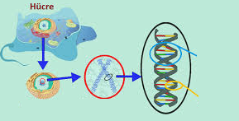
D. Yanda isimleri verilen yapıları resimdeki boşluklara yazınız. (10 puan)
Çekirdek
Kromozom

DNA
Nükleotid
Gen
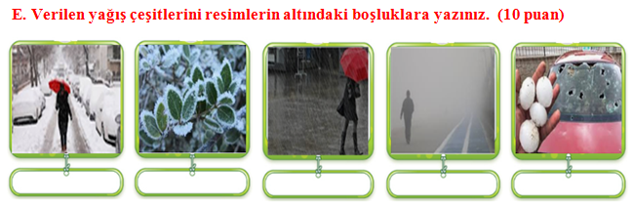

KIRAĞI KAReklem
KAR
SİS
YAĞMUR
DOLU

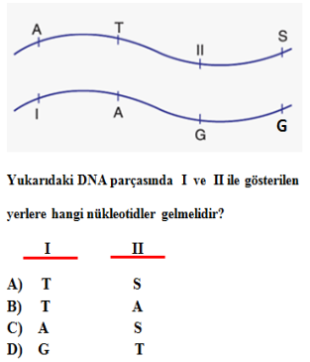
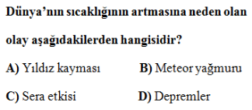
F. Aşağıdaki sorularda doğru seçenekleri işaretleyiniz. (30 puan)
1. 4.

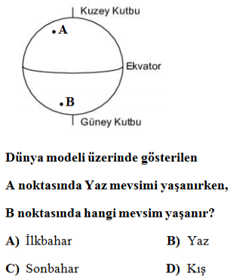
5.

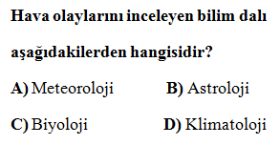
2.

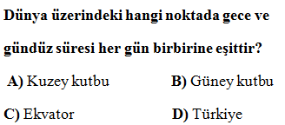
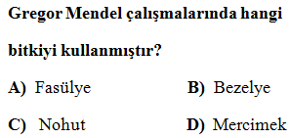
3. 6.

BAŞARILAR... …………………………
Fen Bilimleri Öğretmeni

Adı:
Soyadı:
Şubesi:
No:

…………………………. ORTAOKULU
FEN BİLİMLERİ DERSİ
8. SINIFLAR BEP
1. DÖNEM 1. YAZILI SINAVI
PUANI
Tarih: ...... /....../ 20......

A. Aşağıdaki cümlelerdeki bilgi doğru ise ‘D’ yanlış ise ‘Y’ kutucuğunu işaretleyiniz. (20 puan)
 | D | Y
1. Atmosferdeki su buharına nem denir. | X
2. Akraba evliliği yapmak sakıncalıdır. | X
3. Dünya’nın Güneş etrafında dönmesi sonucu gece ve gündüz oluşur. |  | X
4. DNA çift zincirli bir yapıdır. | X
5. Bütün canlıların kromozom sayısı eşittir. |  | X

B. Ülkemizde görülen iklim çeşitlerinin kutucuğunu işaretleyiniz. (10 puan)
Akdeniz iklimi
Karadeniz iklimi
Kutup iklimi
Çöl iklimi
Karasal iklim
X
X
X

C. Aşağıda özelliği verilen canlıların isimlerini karşısındaki boşluklara yazınız. (20 puan)
Bukalemun
Kutup ayısı

Kertenkele
Kaktüs
Deve

Anüs

Deve
1. Hörgüçlerinde yağ depolar

Kaktüs
2. Yaprakları iğne şeklindedir.

Kertenkele
3. Düşmanlarından kaçarken kuyruğunu koparabilir.

Bukalemun
4. Görünmemek için bulunduğu ortamın rengini alır.

Kutup ayısı

5. Kürkleri beyazdır.

D. Yanda isimleri verilen yapıları resimdeki boşluklara yazınız. (10 puan)
DNA
Çekirdek
Kromozom

Gen
DNA
Nükleotid
Kromozom
Çekirdek
Nükleotid
Gen

YAĞMUR
DOLU
SİS
KAR
KIRAĞI KAReklem

KIRAĞI KAReklem
KAR
SİS
YAĞMUR
DOLU

F. Aşağıdaki sorularda doğru seçenekleri işaretleyiniz. (30 puan)
1. 4.

5.

2.

3. 6.

BAŞARILAR... ………………………..
Fen Bilimleri Öğretmeni

